１年１組の時間割を解明せよ！ ≪上級≫

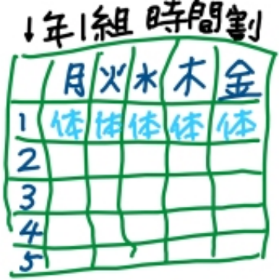
【 指 示 書 】

中学校は教科ごとに先生が変わるので，１つのクラスにいろいろな先生が授業にやってきます。
その上，体育館や理科室，音楽室，技術室，家庭科室，美術室などの空き状況を考えながら，時間割を組まなければなりません。
皆さんの手元に配られた２８枚のカードを基にして，１年１組の時間割を解明してください。
制限時間は２５分です。

≪ 中学校の教科名一覧 ≫
国語 / 社会 / 数学 / 理科 / 英語
音楽 / 美術 / 保体（保健体育） / 技家（技術・家庭）
道徳 / 学活（学級活動） / 総合（総合的な学習の時間）

【 話し合いの約束 】
１ ２８枚のカードをグループのメンバーに平等に配ってください。
２ 人のカードを見たり，自分のカードを人に見せたりしてはいけません。
３ 全員がわかるように大きな声で，自分のカードに書かれている情報をみんなに伝えてください。
４ さあ，みんなで力を合わせて，時間割を完成させましょう。
５ 時間割の上の段には教科の名前を，下の段には先生の名前を記入してください。

【 時 間 配 分 】 ４５分
１ 準備・説明 ５分 ２ 実施 ２５分
３ 結果発表 ５分 ４ ふりかえり ５分
５ まとめ ５分
１年１組の時間割を解明せよ！
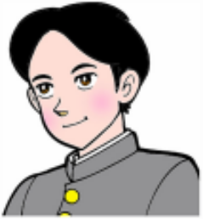
【 解答用紙 】 上：教科の名 下：教えてくれる先生の名
上の段のA～Lは教科を表しています。同じ記号には同じ教科名が入ります。
時間 | 月 | 火 | 水 | 木 | 金
１ | A | E | D | G | E
２ | B | G | E | C | A
３ | C | A | C | J | D
４ | D | H | A | J | L
給 食 ・ 昼 休 み
５ | E | D | I | K | B
６ | F | B |  | K | G

木曜日の３・４時間目は，１週間交代で調理実習や木工細工などに取り組んでいる。 | １年１組の国社数理英の授業を担当しているのは，阿部・石川・大石・佐藤・三田の５人である。
１年１組の音楽・美術・保体・技家の授業を担当しているのは，川口・今野・杉本・高橋の４人である。 | 学級担任は，道徳１コマ・学活１コマ・総合２コマも担当するため，授業時数が一番多い。
週に授業が４時間あるのは，国語・数学・英語の３教科である。 | ２時間続きの授業があるのは，技家（技術・家庭）と総合である。
総合の時間は，校外に出かけることもあるため，午後に設定されている。 | 佐藤先生の英語の授業は，たくさんの工夫がつまった楽しい授業と評判である。
月曜日の５時間目は，昼休みから準備できるように書写をする時間になっている。 | 英語はしっかり集中できるように，すべて午前に授業が入っている。
三田先生は週２回，１時間目に１年１組の教室にやってくる。 | １年１組の１週間は，阿部先生の楽しい授業でしめくくられる。
石川先生の理科の授業は，たくさん実験をやるので，みんな楽しみにしている。 | 川口先生の授業は週に３時間あるが，２時間は午後に設定されている。
週に３時間授業があるのは，社会・理科・保体（保健体育）の３教科である。 | 高橋先生は音楽の先生で，合唱コンクールの練習はいつも以上に熱が入ってしまう。
美術の先生は，他の学校とかけもちをしているため，うちの学校に来るのは水曜日と木曜日しかない。 | 技家（技術・家庭）は杉本先生が一人で担当している。
水曜日の午前中は，息のつまるような授業ばかりだが，５時間の日なのでなんとか我慢できる。 | 学活（学級活動）の授業は，一週間の生活を振り返り，次の週の目標を立てるため，金曜日に入れている。
高橋先生は，水曜日以外は，毎日１年１組で授業がある。 | 書写の授業は国語の授業の１コマであり，三田先生が担当している。
大石先生は新任の先生だが，とても分かりやすく数学を教えてくれる。 | 金曜日の４時間目は，クラスのみんなで作詞作曲した「学級の歌」を歌ってから授業が始まる。
道徳の授業は，火曜日の午前中に入っている。 | 阿部先生の社会の授業は，脱線することが多く，笑い声が廊下にも響いてくる。
９教科の中で，週に１コマしか授業がないのは，音楽と美術の２教科である。 | 美術を教えているのは今野先生である。

１年１組の時間割を解明せよ！
【 答 案 】 上：教科の名 下：教えてくれる先生の名
時間 | 月 | 火 | 水 | 木 | 金
１ | 英 語 | 国 語 | 数 学 | 社 会 | 国 語
１ | 佐 藤 | 三 田 | 大 石 | 阿 部 | 三 田
２ | 保 体 | 社 会 | 国 語 | 理 科 | 英 語
２ | 川 口 | 阿 部 | 三 田 | 石 川 | 佐 藤
３ | 理 科 | 英 語 | 理 科 | 技 家 | 数 学
３ | 石 川 | 佐 藤 | 石 川 | 杉 本 | 大 石
４ | 数 学 | 道 徳 | 英 語 | 技 家 | 学 活
４ | 大 石 | 高 橋 | 佐 藤 | 杉 本 | 高 橋
給 食 ・ 昼 休 み
５ | 国 語 | 数 学 | 美 術 | 総 合 | 保 体
５ | 三 田 | 大 石 | 今 野 | 高 橋 | 川 口
６ | 音 楽 | 保 体 |  | 総 合 | 社 会
６ | 高 橋 | 川 口 |  | 高 橋 | 阿 部

